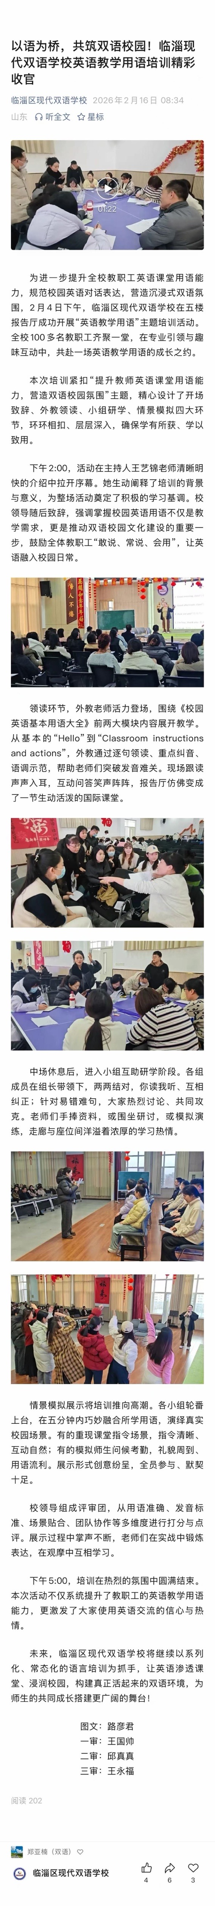
临淄区现代双语学校2026年开展的
教学研究活动
